**URKIOLA PARKEAN MEHATXATURIK EZ DAUDEN ANFIBIOAK**

* APO ARRUNTA - BASO IGEL GORRIA

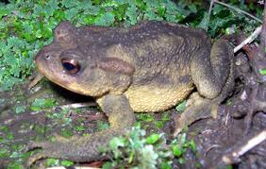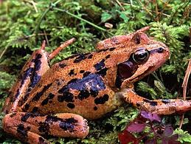

* UR IGELA - TXANTXIKU ARRUNTA

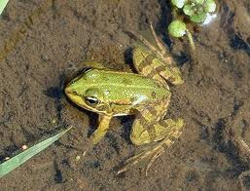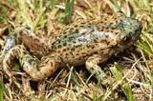

* ARRABIO ARRUNTA - UHANDRE PALMATUA

